**Практика Царств**

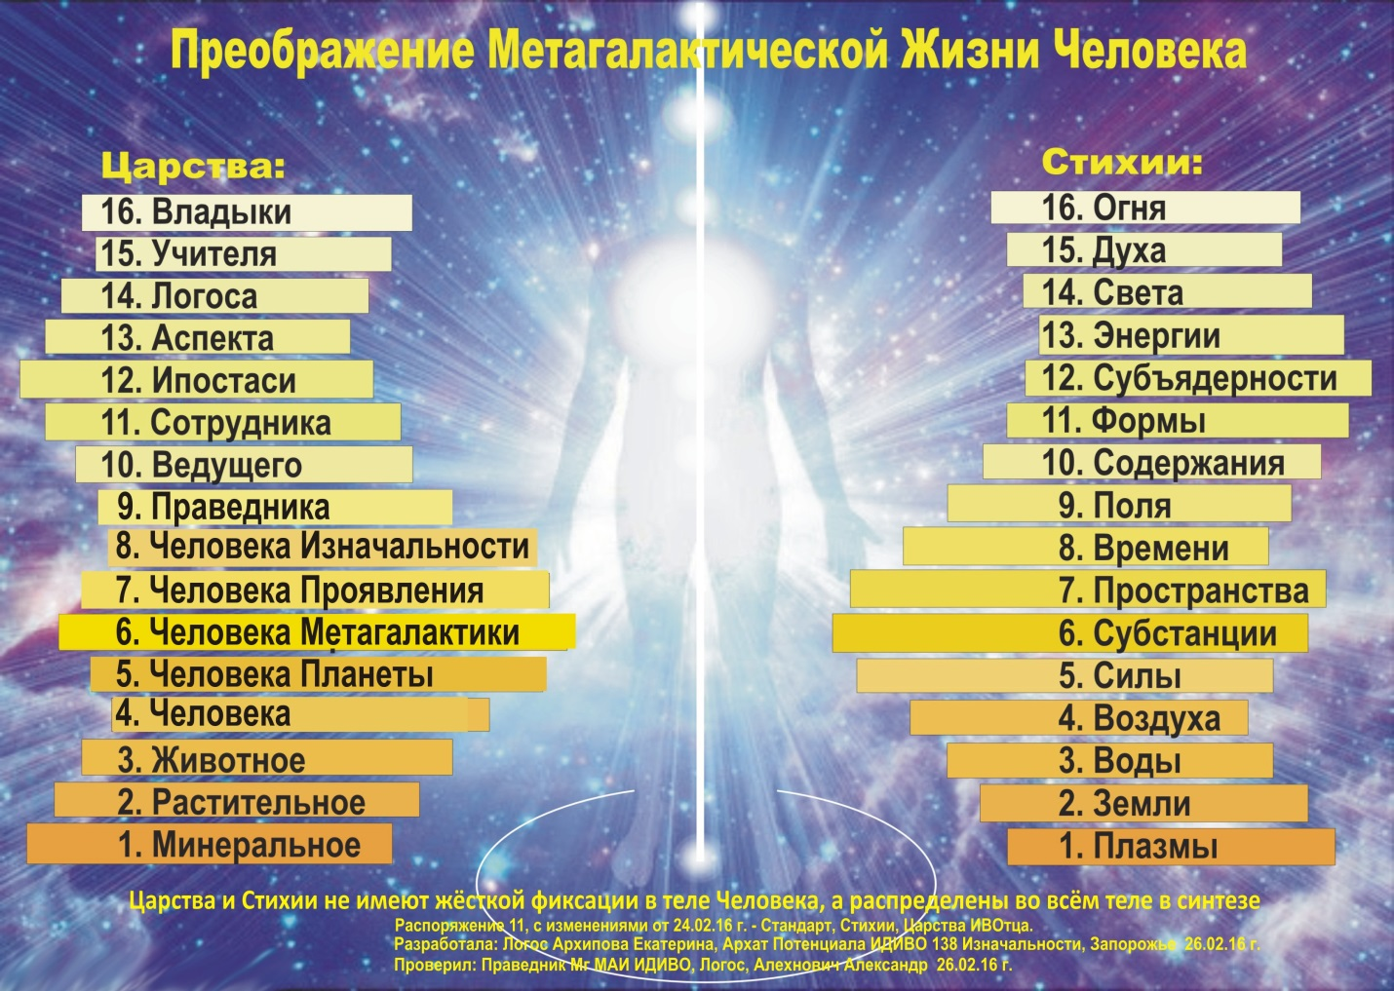

Метагалактика предлагает Человеку развиваться царствами. Практика Царств направлена на правильное развитие Человека в Метагалактике. Она помогает Человеку освободиться от старого, ненужного и мешающего его развитию с точки зрения энергетики. Но ненужная для нас энергетика не сжигается, а направляется, по усмотрению Владык Царств, на развитие и преображение нижестоящей материи. Тем самым, данной практикой вы помогаете не только себе, но и восхождению существ других эволюций. В этом состоит первый созидательный аспект практики Царств. Второй созидательный аспект в том, что только Человек может легко стяжать Огонь Отца, а Владыкам Царств взять Огонь Отца без помощи Человека весьма затруднительно. Поэтому для Царств огненная помощь Человека крайне полезна. В итоге: служа другим, восходишь сам.

**Различение царств и стихий**

Царства – это источник энергетики. Стихии – это источник материи присутствий. Допустим, нам надо различить Минеральное царство и Стихию Земли. Минерал – это обязательно энергетика, структурированная в каком-то камне: драгоценном или нет, но обязательно насыщенном энергетикой. А стихия Земли – это когда нет насыщения оформленной энергетикой, а есть лишь присутствие энергии. Стихия Земли – это вся литосфера: камни, горы, песок, тектонические плиты и далее, вплоть до ядра планеты.

Каждое Царство отличается составом молекул: у животных крупные молекулы, у растений ещё крупней и связи мельче, у минералов связи еще более устойчивые, стабильные. Молекулы больше характеризуют человека и животного. Только часть растений усваивает молекулы. Запах цветов, он чаще всего молекулярный, если такой глубокий запах. А минералам характерны атомные связи.

Практику царств и практику стихий можно делать вместе, можно отдельно. Практику царств можно делать часто, а практику стихий достаточно раз в год.

Практика царств может быть направлена как на оздоровление, так и на развитие вашего энергопотенциала.

Перед началом практики Царств:

1. Возжигаемся накопленным синтезом.
2. Надеваем служебную форму.
3. Выходим к Владыкам, ведущим нас, и просим Синтез, Огонь и Условия на данную практику (оздоровление, преображение и накопление своей энергетики).
4. Выходим к ИВ Отцу Метагалактики и просим преобразить нас для взаимодействия с Владыками Царств.
5. В зале ИВ Отца Мг мы синтезируемся с Владыками 16 Царств. Владыки обменивают нам энергетику, т.е. забирают на благо восходящих эволюций старую, а нам дают новую. Но перед контактом с Владыками Царств, мы должны настроиться на равностное отношение с каждым Владыкой каждого Царства. ***Если не будет равностного отношения к любому из шестнадцати царств, цельность энергетики может* быть нарушена.**
6. Мы синтезируемся с Отцом: стяжаем собой шестнадцать шаров огня для каждого царства. Потом синтезируемся с Владыкой минерального царства, отдаем шар стяженного огня, входим в контакт и просим нашу минеральную энергетику забрать на благо восходящих эволюций. Потом то же самое с растительным, с животным, с Человеком, Человеком Планеты, с Человеком Метагалактики и т.д.И каждый Владыка в обмен на это заполнит вас энергетикой своего царства. Когда шестнадцать энергетик царств в вас войдут, вы их начинаете объединять, пахтать (т.е. перемешивать друг с другом). Они сами крутятся, поэтому там ничего сложного нет, просто утвердите, чтобы они вертелись, и когда верчение энергетик доходят до пика, мы синтезируемся с Отцом и стяжаем цельную энергетику царств Метагалактики.

В ходе практики мы всем телом тотально отдаем минеральную энергетику. Из нас, из любого места, могут вытянуть застрявшие ненужности и неадекватности. Так как мы стоим в многомерном теле, это в прямом смысле выходит из нас, в том числе физически, многомерно, иногда с реальными физическими ощущениями. Задача этой практики вычиститься перед Отцом.

Отец даёт нам цельную энергетику синтеза этих шестнадцати шаров, и усиливает её в несколько раз. У вас появляется большой объём цельной энергетики. Вот эту чистую энергетику можно направлять и на оздоровление, и на развитие энергопотенциала.

**П Р А К Т И К А**

*Я возжигаюсь всем накопленным Огнем и Синтезом.*

*Синтезируюсь с Изначальными Владыками Кут Хуми Фаинь Метагалактического Проявления и перехожу в Зал на 4032-е Вышестоящее присутствие Метагалактики. Синтезируюсь с Хум Владык, возжигаюсь Цельным Синтезом ИВО и Огнем Цельного Синтеза ИВО. Стяжаю у Изначальных Владык Кут Хуми Фаинь Синтез, Огонь и Условия на проведение практики Царств (для преображения своей энергетики и для ее накопления).*

*И возжигаясь этим, синтезируюсь с Изначально Вышестоящим Отцом Метагалактики, перехожу в Зал на 4096 Вышестоящее Присутствие Метагалактического Проявления. Развёртываюсь в Зале пред Изначально Вышестоящим Отцом Метагалактики и прошу Отца преобразить меня на исполнение практики Царств. Преображаюсь.*

*Синтезируюсь с ХУМ Изначально Вышестоящего Отца, стяжаю 16 Изначально Вышестоящих Шаров Огня 16-ти Царств Метагалактики. И, возжигаясь ими, преображаясь ими, я синтезируюсь с 16-ю Владыками Царств Метагалактики, возжигаясь 16-ю шарами Огня Изначально Вышестоящего Отца.*

*Я синтезируюсь с Изначально Вышестоящим Владыкой Царства Метагалактических* ***Минералов****, отдавая ему первый Шар Огня Изначально Вышестоящего Отца Метагалактики, прошу забрать всю старую минеральную энергетику и любые иные ненужные минеральные выражения в целом со всего Тела и Частей и насытить меня Человеческой минеральной энергетикой развития. И возжигаясь, преображаюсь ею. (проживайте эту энергетику, она чувствуется физически).*

*Далее, я синтезируюсь с Изначально Вышестоящим Владыкой Царства Метагалактических* ***Растений****, отдаю ему второй Шар Огня и прошу забрать ненужную для меня растительную энергетику в целом со всего Тела и Частей моих, насытив меня новой чистой Человеческой энергетикой Царства Метагалактических Растений. И возжигаясь, преображаюсь ею.*

*И далее, я синтезируюсь с Изначально Вышестоящим Владыкой Царства Метагалактических* ***Животных****, отдавая ему третий Шар Огня и прошу забрать старую, ненужную энергетику животного Царства, насытив меня чистой Человеческой энергетикой Царства Метагалактических Животных. И возжигаясь, преображаюсь ею.*

*Далее, я синтезируюсь с Изначально Вышестоящим Владыкой Царства* ***Человека,*** *отдавая ему четвёртый Шар Огня, и прошу забрать и освободить меня от ненужной энергетики Человеческого Царства и насытить чистой Человеческой энергетикой Царства Человека. И заполняясь, возжигаюсь ею.*

*Далее, я синтезируюсь с Изначально Вышестоящим Владыкой Царства* ***Человека******Планеты****, отдавая ему пятый Шар Огня и прошу забрать и освободить меня от ненужной энергетики Царства Человека Планеты и насытить чистой энергетикой Царства Человека Планеты. И заполняясь, возжигаюсь ею.*

*Далее, синтезируюсь с Изначально Вышестоящим Владыкой Царства* ***Человека Метагалактики,*** *эманируя ему, и отдавая шестой Шар Огня, прошу изъять и забрать старую энергетику Человека Метагалактики и всю энергетику, не соответствующую его явлению во мне, и насытить меня чистой энергетикой Человека Метагалактики. И возжигаюсь ею.*

*Далее, я синтезируюсь с Изначально Вышестоящим Владыкой Царства* ***Человека Проявления****, эманируя ему седьмой Шар Огня, и прошу забрать старую энергетику Человека Проявления или всё, что мешает моему развитию как Человека Проявления, и насытить меня чистой новой энергетикой Царства Человека Проявления. И возжигаясь, преображаюсь ею.*

*И далее, я синтезируюсь с Изначально Вышестоящим Владыкой Царства* ***Человека Изначального****, эманирую ему Шар Огня, прошу изъять и освободить меня от энергетики Человека Изначального, устаревшей и ненужной мне. И стяжаю чистую энергетику Человека Изначального и возжигаюсь ею.*

*И далее, я синтезируюсь с Изначально Вышестоящим Владыкой Царства* ***Праведника,*** *эманирую ему Шар Огня, прошу изъять и освободить меня от энергетики Праведника, устаревшей и ненужной мне. И стяжаю чистую энергетику Праведника и возжигаюсь ею.*

*Далее, я синтезируюсь с Изначально Вышестоящим Владыкой Царства* ***Ведущего,*** *эманирую ему Шар Огня, прошу изъять и освободить меня от энергетики Ведущего, устаревшей и ненужной мне. И стяжаю чистую энергетику Ведущего и возжигаюсь ею.*

*Далее, я синтезируюсь с Изначально Вышестоящим Владыкой Царства* ***Сотрудника,*** *эманирую ему Шар Огня, прошу изъять и освободить меня от энергетики Сотрудника, устаревшей и ненужной мне. И стяжаю чистую энергетику Сотрудника и возжигаюсь ею.*

*Далее, я синтезируюсь с Изначально Вышестоящим Владыкой Царства* ***Ипостаси,*** *эманирую ему Шар Огня, прошу изъять и освободить меня от энергетики Ипостаси, устаревшей и ненужной мне. И стяжаю чистую энергетику Ипостаси и возжигаюсь ею.*

*И далее, я синтезируюсь с Изначально Вышестоящим Владыкой Царства* ***Аспекта,*** *эманирую ему Шар Огня, прошу изъять и освободить меня от энергетики Аспекта, устаревшей и ненужной мне. И стяжаю чистую энергетику Аспекта и возжигаюсь ею.*

*И далее, я синтезируюсь с Изначально Вышестоящим Владыкой Царства* ***Логоса,*** *эманирую ему Шар Огня, прошу изъять и освободить меня от энергетики Логоса, устаревшей и ненужной мне. И стяжаю чистую энергетику Логоса и возжигаюсь ею.*

*Далее, я синтезируюсь с Изначально Вышестоящим Владыкой Царства* ***Учителя,*** *эманирую ему Шар Огня, прошу изъять и освободить меня от энергетики Учителя, устаревшей и ненужной мне. И стяжаю чистую энергетику Учителя и возжигаюсь ею.*

*Далее, я синтезируюсь с Изначально Вышестоящим Владыкой Царства* ***Владыки,*** *эманирую ему Шар Огня, прошу изъять и освободить меня от энергетики Владыки, устаревшей и ненужной мне. И стяжаю чистую энергетику Владыки. И возжигаясь, преображаюсь ею.*

*Возжигаясь всем стяженным, я благодарю Владык шестнадцати Метагалактических Царств и прошу их отдать полученную от меня энергетику и Шары Огня на благо восходящих Эволюций, в их Царства или в любое свободное, необходимое русло, по их Владыческому взгляду в иные выражения.*

*Благодарю Владык. Синтезируюсь с Изначально Вышестоящим Отцом Метагалактики, эманирую шестнадцать видов энергетик 16-ти Царств Изначально Вышестоящему Отцу Метагалактики, прося синтезировать и преобразить 16 видов энергетик Метагалактических Царств в одну цельную Энергетику Изначально Вышестоящей Метагалактики и развернуть Человеческое Метагалактическое бытиё физически собою. И прошу Изначально Вышестоящего Отца Метагалактики расширить мою энергетику, насытив свои поля ею.*

*И преображаясь этим, синтезируюсь с Хум Изначально Вышестоящего Отца Метагалактики, стяжаю Синтез Изначально Вышестоящего Отца Метагалактики, прося преобразить меня.*

*И возжигаясь этим, преображаясь этим, благодарю Изначально Вышестоящего Отца Метагалактики, Изначальных Владык Царств Метагалактики, Изначальных Владык Кут Хуми Фаинь Метагалактического Проявления, возвращаюсь в Физическое присутствие и эманирую всё стяжённое, возожжённое в ИДИВО, в Подразделение ИДИВО по своему служению и в ИДИВО каждого.*

*Выхожу из практики. Аминь.*

*(Практика проведена В.Сердюком на 2 СИ Харьков 19-20.10.2013*

*Преобразована согласно Распоряжению 11 от 04.06.2014 г., откорректирована 01.03.2016 г . Зайцевой В.)*

Для повышения ЭП вначале надо синтезироваться и научиться брать энергию у Владык царств.

Если ты повышаешь энергию в Метагалактике, то по подобию повышенной энергии Метагалактики к тебе притягивается больше единиц Энергопотенциала, которые физически выражаются деньгами. Если у тебя пониженная энергетика, к тебе не притягивается больше заряженных единиц. Если у тебя повышенная энергетика, но ты дурак, они к тебе, конечно, притягиваются, но идут мимо. Значит, мозг тоже надо развивать. Значит, надо совместить и развитие энергетики, и какую-то «умность» головного мозга! И тогда они не только притянутся, а останутся при тебе. Ведь важно не только притянуть, а чтобы они были у тебя и применялись.

Посвященный, Глава Иерархического Синтеза Разум ИДИВО, УС Вячеслав Анастасия, Член МГК Москвы Ипостась Зайцева Вера

Откорректировала: Гайворонская Наталья,   
Ипостась, Глава ДО УС ИВ Мория Свет Цивилизации ИДИВО 192И,  
Аспект Си ИДИВО